Mẫu số 07/HĐBC-HĐND
TIỂU SỬ TÓM TẮT
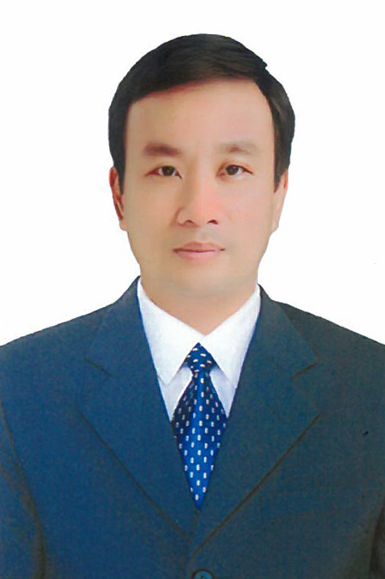
CỦA NGƯỜI ỨNG CỬ ĐẠI BIỂU HỘI ĐỒNG NHÂN DÂN XÃ LAM SƠN
NHIỆM KỲ 2026 – 2031

1. Họ và tên thường dùng: LÊ THỌ CƯỜNG
2. Họ và tên khai sinh: LÊ THỌ CƯỜNG
Các bí danh/tên gọi khác (nếu có): Không
3. Ngày, tháng, năm sinh: 20/04/1978 4. Giới tính: Nam

5. Quốc tịch: Chỉ có 01 quốc tịch là quốc tịch Việt Nam và không trong thời gian thực hiện thủ tục xin gia nhập quốc tịch quốc gia khác.
6. Nơi đăng ký khai sinh: xã Xuân Hòa, huyện Thọ Xuân, tỉnh Thanh Hóa.
7. Quê quán: xã Xuân Hòa, tỉnh Thanh Hóa.
8. Nơi đăng ký thường trú: Thôn Xuân Khang, xã Thọ Xuân, tỉnh Thanh Hóa.
Nơi ở hiện nay: Như trên
9. Dân tộc: Kinh 10. Tôn giáo: Không
11. Trình độ:
- Giáo dục phổ thông: 12/12 phổ thông
- Chuyên môn, nghiệp vụ: Đại học, chuyên ngành Kinh tế và Quản lý địa chính
- Học vị: Thạc Sỹ, chuyên ngành Kinh doanh và Quản lý Học hàm: Không
- Lý luận chính trị: Cao Cấp
- Ngoại ngữ: Tiếng Anh C
12. Nghề nghiệp hiện nay: Cán bộ
13. Chức vụ trong cơ quan, tổ chức, đơn vị đang công tác: Ủy viên Ban thường vụ Đảng ủy xã, Chủ tịch Ủy ban Mặt trận Tổ quốc xã Lam Sơn, tỉnh Thanh Hóa.
14. Nơi công tác: Ủy ban Mặt trận Tổ quốc xã Lam Sơn, tỉnh Thanh Hóa.
15. Ngày vào Đảng: 23/9/2004
- Ngày chính thức: 23/9/2005
- Chức vụ trong Đảng: Ủy viên Ban thường vụ Đảng ủy xã Lam Sơn, tỉnh Thanh Hóa.
- Ngày ra khỏi Đảng (nếu có): Không
Lý do ra khỏi Đảng: Không
16. Tham gia làm thành viên của các tổ chức đoàn thể: Không
- Tên tổ chức đoàn thể: Không
- Chức vụ trong từng tổ chức đoàn thể: Không
17. Tình trạng sức khỏe: Tốt
18. Các hình thức khen thưởng nhà nước đã được trao tặng: Không
19. Các hình thức kỷ luật, xử lý vi phạm đã bị áp dụng (Đảng, chính quyền, đoàn thể): Không bị kỷ luật, không có án tích.
20. Là đại biểu Quốc hội khóa (nếu có): Không
21. Là đại biểu Hội đồng nhân dân (nếu có): Không, Nhiệm kỳ: Không

TÓM TẮT QUÁ TRÌNH CÔNG TÁC

Thời gian | Công việc, chức danh, chức vụ, nơi công tác (Chính quyền, đảng, đoàn thể)
Từ tháng 7/2003 - 01/2005 | Công chức dự bị của Ủy ban nhân dân huyện, làm việc tài phòng Tài nguyên và Môi trường, Ủy ban nhân dân huyện Thọ Xuân, tỉnh Thanh Hóa
Từ tháng 02/2005 - 7/2008 | Chuyên viên phòng Tài nguyên và Môi trường, Ủy ban nhân dân huyện Thọ Xuân, tỉnh Thanh Hóa
Từ tháng 7/2008 - 7/2013 | Phó Trưởng phòng Tài nguyên và Môi trường, Ủy ban nhân dân huyện Thọ Xuân, tỉnh Thanh Hóa
Từ ngày 01/8/2013 - 30/8/2013 | Phó Bí thư Đảng ủy xã Xuân Yên, huyện Thọ Xuân, tỉnh Thanh Hóa
Từ tháng 9/2013 - 5/2015 | Phó bí thư đảng uỷ, Chủ tịch Ủy ban nhân dân xã Xuân Yên, huyện Thọ Xuân, tỉnh Thanh Hóa
Từ tháng 5/2015 - 6/2015 | Phó Trưởng phòng Tài nguyên và Môi trường, huyện Thọ Xuân, tỉnh Thanh Hóa
Từ tháng 7/2015 - 8/2015 | Phó Trưởng phòng Nông nghiệp và Phát triển nông thôn, huyện Thọ Xuân, tỉnh Thanh Hóa
Từ tháng 8/2015 - 5/2023 | Huyện ủy viên, Trưởng phòng Nông nghiệp và Phát triển nông thôn, Ủy ban nhân dân huyện Thọ Xuân, tỉnh Thanh Hóa
Từ tháng 6/2023 - 6/2025 | Huyện ủy viên, Bí thư Đảng ủy Cơ quan khối dân, Chủ tịch Hội Nông dân huyện Thọ Xuân, tỉnh Thanh Hóa.
Từ tháng 7/2025 - Nay | Ủy viên Ban thường vụ Đảng ủy xã, Chủ tịch Ủy ban Mặt trận Tổ quốc Việt Nam xã Lam Sơn, tỉnh Thanh Hóa

